清华大学学生登录清华大学慕课平台的说明
2016年9月
一、2016级新生（本、硕、博）
无需注册，直接用学号登录。首次登录，默认密码xuetangx123，登录后会提示修改密码、绑定邮箱。
首次登录操作说明：
访问清华大学慕课平台网页：http://tsinghua.xuetangx.com/
点登录
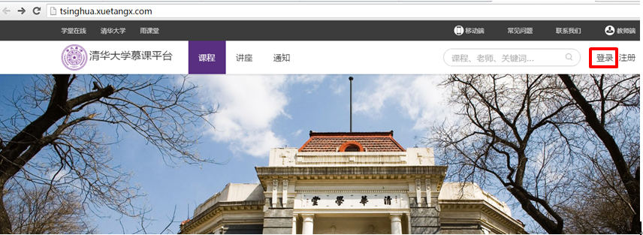
输入学号，初始密码 xuetangx123，点立即登录
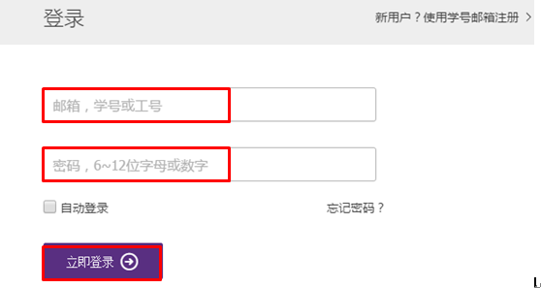
之后按照页面提示完成修改密码，绑定邮箱。首次登录完成。以后用学号和已设置过的密码登录即可。
二、非2016级新生
访问清华大学慕课平台： http://tsinghua.xuetangx.com/
未注册账号的学生请先使用邮箱注册。
已注册过的学生点登录，输入邮箱账号、已设置过的密码

点绑定tsinghua账号
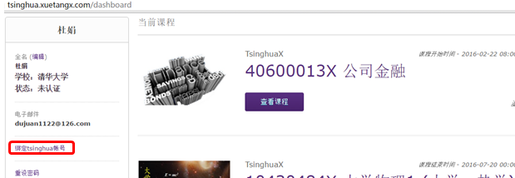
输入学号、密码（此处为info密码，info地址http://info.tsinghua.edu.cn/），点登录
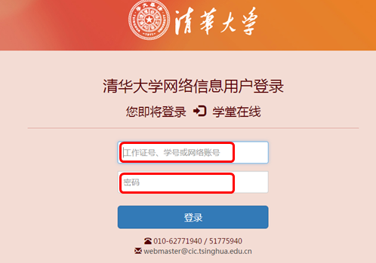
之后，按照页面提示，进行绑定。

说明：
1、一个学号仅能绑定一个邮箱账号
2、已绑定学号的账号暂不支持解绑。
3、非2016级新生，尚未绑定学号的，建议绑定。
4、学号在清华大学慕课平台、学堂在线登录通用。
5、如有问题，请点击此链接反馈http://www.xuetangx.com/repair/

